第１８回青森県民スポーツ・レクリエーション祭種目別大会実施要項

ソフトバレーボール競技

１ 主 管  ２ 日 時  ３ 会 場  ４ チーム編成  ５ 参加資格  ６ 参加料  ７ 競技方法  ８ 大会使用球  ９ 競技規則  10 参加申込  11 保険について  12 その他 | 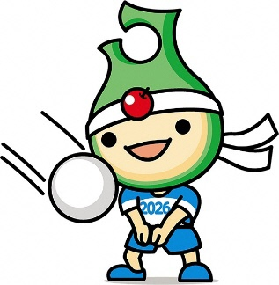  （特非）青森県スポーツ・レクリエーション連盟  青森県ソフトバレーボール連盟  令和７年７月５日（土） 開場 8:00 受付 8:30～  開会式 9:00～ 競技開始 9:20～  青森県武道館 主競技場  〒036-8101 弘前市大字豊田２丁目３ TEL 0172-26-2200  ①ゴールドの部（60歳以上の男女で，コートに女性が２名以上）  ②シルバーの部（50歳以上の男女で，コートに女性が２名以上）  ③ブロンズの部（40歳以上の男女で，コートに女性が２名以上）  ④フリーの部（18歳以上の男女で，コートに女性が２名以上，高校生不可）  ⑤レディースの部（18歳以上の女性４名，高校生不可）  ※①～④のカテゴリーでは、チーム内の男女の人数はそれぞれ４名以下とする。  青森県民であること。  １チーム2,000円（大会当日受付でお支払い下さい）  （１）グループ別リーグ戦方式とする｡（参加チーム数による。）  （２）組合せは，主管団体の責任抽選により決定する。  日本バレーボール協会公認ソフトバレーボール（モルテン製、ミカサ製）  公益財団法人日本バレーボール協会制定「2025年度ソフトバレーボール競技規則」 を準用する。  （１）参加申込書に必要事項を記入し、６月１日（日）までに、下記青森県ソフトバレーボール連盟理事長宛にメールか郵送で申し込む。  参加者はスポーツ傷害保険に加入すること。  （１）選手変更については、大会当日の受付時までに大会事務局に届け出ること。  （２）各チームに主審、副審、線審、点示等をお願いする｡相互審判で行うため、 主審・副審を担当する方は長短２種類のホイッスルを用意すること。  （３）監督は選手を兼ねることができる。  （４）ご不明の点等がありましたら、下記大会事務局までお問い合わせ下さい。
＜大会事務局＞
〒039-5344 むつ市脇野沢稲平89 青森県ソフトバレーボール連盟 理事長 乗松 朋博
ＴＥＬ：０９０－７０６５－８９１１
E-mail：tomo99soft@yahoo.co.jp

